Lezione di latino – 12 dicembre 2023

La forma passiva del verbo
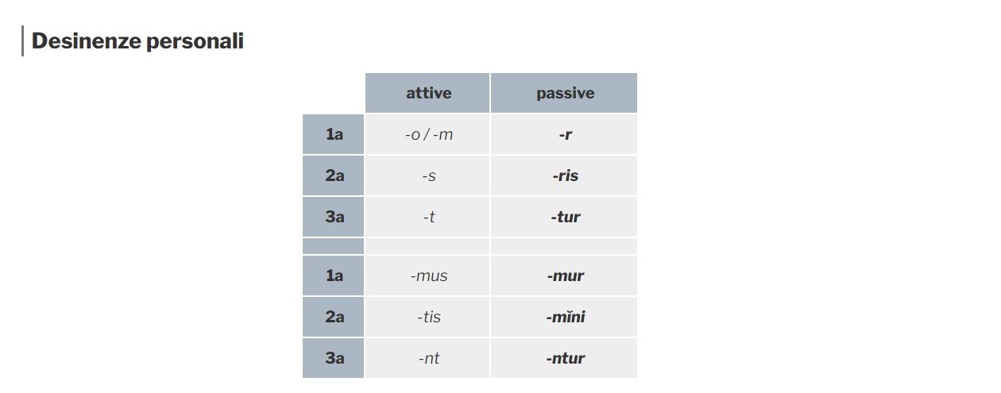

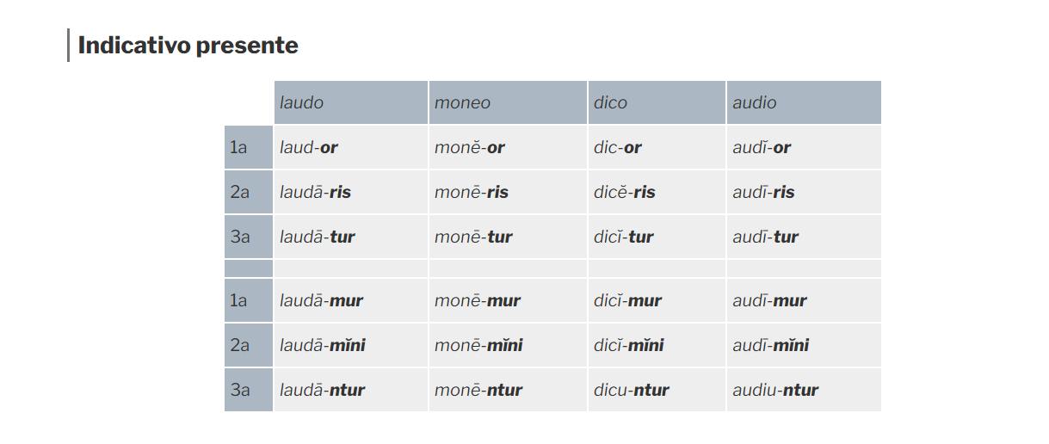

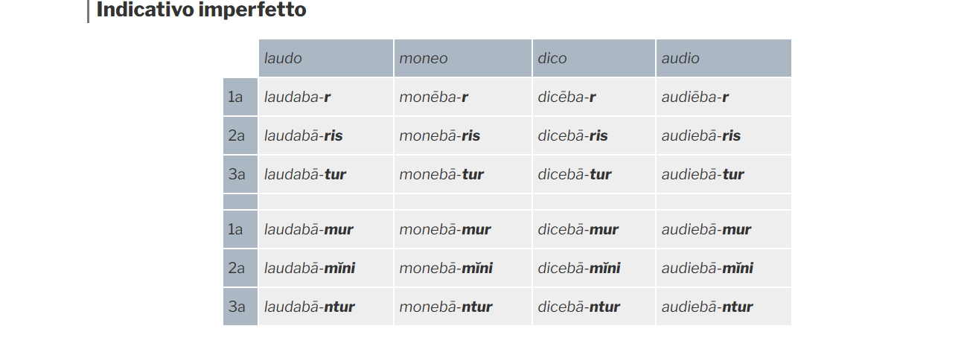

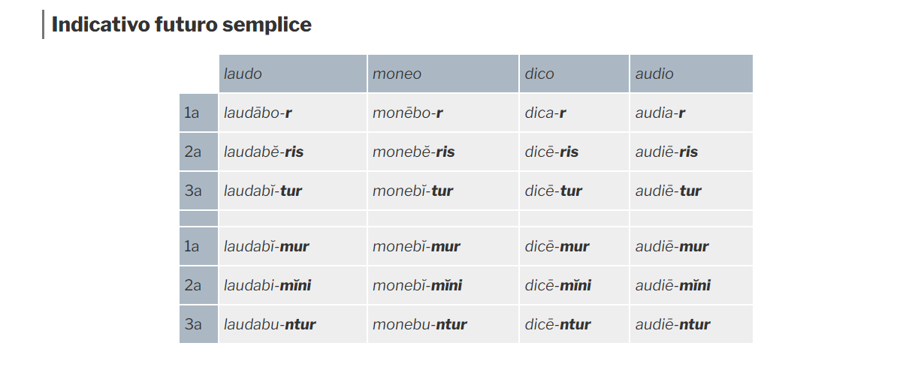

https://www.latinopratico.it/quizzes/3-6-il-passivo-sistema-del-presente-a/

Genesi 2,18-23
Dixit quoque Dominus Deus: «Non est bonum esse hominem solum; faciam ei adiutorium simile sui». ¹⁹Formatis igitur Dominus Deus de humo cunctis animantibus agri et universis volatilibus caeli, adduxit ea ad Adam, ut videret quid vocaret ea; omne enim, quod vocavit Adam animae viventis, ipsum est nomen eius. 20Appellavitque Adam nominibus suis cuncta pecora et universa volatilia caeli et omnes bestias agri; Adae vero non inveniebatur adiutor similis eius. ²¹Immisit ergo Dominus Deus soporem in Adam. Cumque obdormisset, tulit unam de costis eius et replevit carnem pro ea; ²²et aedificavit Dominus Deus costam, quam tulerat de Adam, in mulierem et adduxit eam ad Adam. ²³Dixitque Adam:
«Haec nunc os ex ossibus meis
et caro de carne mea!
Haec vocabitur Virago,
quoniam de viro sumpta est haec».

